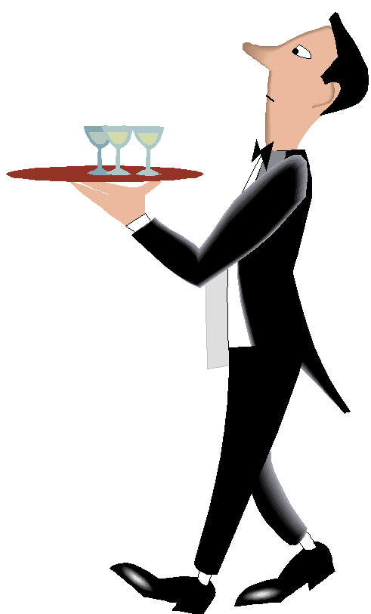
Im Caféhaus

„Grüß Gott! Bitte schön?“

„Einen Kaffee bitte.“

„Cappuccino? Café Latte? Espresso? Verlängerter? Kleiner Brauner......?“

„Einen Cappuccino, bitte.“

„Mit Schlagobers oder mit Milchschaum?“
Grafik: http://www.hotel-etoile.ch/jobboerse

„Mit Milchschaum.“

„Möchten Sie auch eine Torte?“

„Ja, gern. Welche Torten haben Sie?“

„Schokoladentorte, Cremetorte,
Himbeer-Topfen-Torte und
Apfelstrudel.“

„Eine Himbeer-Topfen-Torte.
Ach, und noch ein Mineralwasser.“

„Gerne.“

GETRÄNKEKARTE
Alkoholfreie Getränke
110 Mineralwasser 0,3l 1,20 €
111 Mineral-Zitrone 0,3l 1,40 €
112 Sodawasser 0,3l 1,00 €
113 Soda-Zitron 0,3l 1,20 €
114 Fanta 0,25l 2,20 €
115 Sprite 0,25 l 2,20 €
116 Coca Cola 0,25 l 2,20 €
117 Apfelsaft 0,25l 2,10 €
118 Apfelsaft gespritzt 0,3 l 2,20 €
119 Orangensaft 0,25 l 2,10 €
120 Orangensaft gespritzt 0,3 l 2,20 €
121 Schweppes Bitter Lemon 2,20 €
122 Eistee diverse Sorten 0, 3 l 2,40 €
Heiße Getränke
121 Espresso 2,10 €
122 Verlängerter 2,30 €
123 Cappuccino 2,50 €
124 Latte macchiato 2,60 €
125 Schwarztee 2,20 €
mit Milch oder Zitrone 2,40 €
126 Grüner Tee 2,20 €
127 Früchtetee 2,20 €

ALKOHOLISCHE GETRÄNKE
Bier vom Fass
128 Murauer 0,3 l 2,60 €
0,5 l 3,20 €
129 Puntigamer 0,3 l 2,60 €
0,5 l 3,20 €
130 Weißwein 1/8 3,20 €
131 Rotwein 1/8 3,20 €
132 Prosecco 0,2 l 3,50 €
133 Campari 0,2 l 2,90 €

